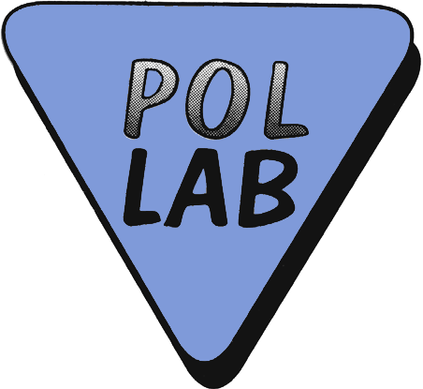

INFORMACJA

O BADANIU BIEGŁOŚCI / PORÓWNANIU MIĘDZYLABORATORYJNYM*
NR 3/2025
(wpisuje Sekretariat POLLAB)

prowadzonym przez Klub POLLAB - Sekcję | PETROL-GAZ

Temat badania biegłości / porównania międzylaboratoryjnego* | Badanie podstawowych parametrów oleju hydraulicznego (nieprzepracowanego) uszlachetnionego, stosowanego w układach hydraulicznych maszyn i urządzeń.
Cel programu | Celem programu jest zewnętrzna kontrola jakości wykonywanych badań oraz wykazanie biegłości i potwierdzenie kompetencji technicznych uczestników.
Liczba uczestników | Ok. 15. Po otrzymaniu informacji zwrotnych od uczestników, zostanie ustalona ostateczna liczba.
Liczba obiektów badań (liczba próbek)  i ich opis | 1 próbka oleju hydraulicznego (nieprzepracowanego) uszlachetnionego do układów hydraulicznych maszyn i urządzeń w ilości 1l.
Liczba badanych cech i ich wykaz, dokument odniesienia | 5 parametrów, szczegóły w Programie badań.  1. Lepkości kinematycznej w temp. 40 ºC i 100 ºC wg PN-EN ISO 3104:2024-01,  2. Obliczania wskaźnika lepkości wg PN-ISO 2909:2009 +Ap1:2010,  3. Oznaczania gęstości w temp. 15 ºC i 20 ºC wg PN-EN ISO 12185:2024-08.
Identyfikacja dziedziny badań oraz badanych obiektów  (zgodnie z DAB-07/DAP-04) | Symbol | Dziedzina badań | Obiekt / grupa obiektów
 | N/46 | Badania właściwości fizycznych | Materiały smarne
Data rozpoczęcia badań | 01.05.2025 r.
Planowana data zakończenia | 30.09.2025 r.

Koordynator |  | Wioletta Łuszczyk, PGE GiEK S.A. KWB Bełchatów Dział Laboratoriów
 |  | nie wymaga podpisu
Weryfikator |  | Anna Szewczyk, PERN S.A. Laboratorium Paliw Płynnych w Małaszewiczach
 |  | nie wymaga podpisu
Przewodniczący Sekcji |  | Katarzyna Józefowicz, Mariusz Sakowicz (22.04.2025 r.)
 |  | nie wymaga podpisu
Akceptacja | (imię, nazwisko, data)
Prezesa Zarządu Klubu POLLAB | nie wymaga podpisu
* niepotrzebne skreślić
- Szczegółowe informacje zawarte są w załączonym Planie PT / ILC oraz dostępne są na stronie internetowej Klubu POLLAB www.pollab.pl
- Formularz zgłoszenia znajduje się na stronie internetowej Klubu POLLAB www.pollab.pl
- Zgłoszenia prosimy przekazywać do Koordynatora PT / ILC

